Муниципальное бюджетное дошкольное образование учреждение «Детский сад общеразвивающего вида с приоритетным осуществлением деятельности по художественно-эстетическому направлению развития воспитанников №32 «Пчелка»

Кратковременный проект

«Пернатые друзья»

Выполнили: Новоселова М.Н.
Сабирова А.В.
Шишкарева А.В.

2026г.

Образовательный проект «Пернатые друзья»
Сроки реализации: 30.03 - 17.04.2026 года.
Возраст детей: 5–6 лет (старшая группа).
Тип проекта: познавательно-творческий, краткосрочный.
Участники: дети старшей группы, воспитатели, родители.
Актуальность:
Проект помогает детям познакомиться с миром птиц, развить любознательность и бережное отношение к природе. В апреле многие птицы возвращаются из тёплых краёв — это удачный момент для наблюдений и изучения их поведения.
Цель:
Расширить знания детей о птицах, их повадках, среде обитания и роли в природе; воспитать заботливое отношение к пернатым друзьям.
Задачи:
- Образовательные:
  - познакомить детей с разными видами птиц (перелётными и зимующими);
  - изучить особенности внешнего вида и поведения птиц;
  - узнать, какую пользу птицы приносят природе и человеку.
- Развивающие:
  - развивать наблюдательность, внимание, память и речь;
  - стимулировать познавательную активность и творческие способности.
- Воспитательные:
  - воспитывать любовь и бережное отношение к птицам;
  - формировать навыки заботы о природе.
  - Этапы реализации:
1. Подготовительный этап (30.03-1.04)
- составление плана проекта;
- подбор методической и художественной литературы, иллюстраций, аудиозаписей голосов птиц;
- информирование родителей о проекте и привлечение их к участию;
- создание развивающей среды: оформление уголка природы, подбор книг и игр о птицах.

2. Основной этап (1–14 апреля)

Деятельность | Участники
Беседа: «1 апреля День птиц», «Как птицы строят гнёзда»,  «Как птенцы учатся летать», «Перелетные и зимующие птицы», «Как появляется птица».  Рассматривание иллюстраций.  Консультация для родителей «1 апреля День Птиц» | Воспитатель, дети, родители.
Наблюдение за птицами на прогулке: рассматривание гнезд на дереве, наблюдение за поведением птиц на участке, рассмотреть скворечники и кормушки, прослушивание пение птиц. | Воспитатель, дети
Дидактические игры: «Угадай птицу по описанию», «Кого выводят птицы?» или «У кого кто?», «Кто лишний?», «Исправь ошибку», «Кто больше назовет перелетных птиц?», «Что умеют делать птицы?», «Чья семья?», «Скажи наоборот» | Воспитатель, дети
Настольные игры: разрезные картинки, мемо игры «Птицы», «Экологическая тропа», лото «Птицы». | Воспитатель, дети
Чтение и обсуждение сказок и рассказов о птицах:  Г.Снегирев «Птицы наших лесов», энциклопедия «Птицы», «Птицы России», А. Береснев «О чем поют скворцы», В. Бианки «Синичкин календарь», «Подкидыш», Г. Скребицкий «Синица и соловей», И. Гурина «Как появляется птица», «Птичьи хлопоты», В.А. Сухомлинский Поющее перышко», В. Чаплина «Птицы в нашем лесу» и др. | Воспитатель, дети, родители.
Чтение скороговорок, пословиц, примет о птицах. | Воспитатель, дети
Загадывание загадок. | Воспитатель, дети
Творческое занятие «Перелётные птицы»: конструирование в технике оригами | Воспитатель, дети
Физкультминутки, подвижные игры: «Воробушки и автомобиль», «Воробышки», «Перелет птиц», «Птица без гнезда», «Птицеловы». | Воспитатель, дети
Слушание аудиозаписей «Голоса птиц»: угадывание звуков (воробей, ворона, синица и т. д.). | Воспитатель, дети
Изготовление скворечника: подготовка материалов, сборка, размещение скворечника на дереве. | Родители, дети
Лего - конструирование «Скворечник»: постройка скворечника из лего конструктора. | Воспитатель, дети
Экскурсия в «Живой уголок» в ДЮЦе г.Юрги: знакомство с птицами уголка, рассматривание птиц.  Акция «Сытая морда»: участие в акции живого уголка, угощение для животных и птиц. | Воспитатель, дети, родители
Викторина «Пернатые друзья»: закрепление знаний детей о птицах. | Воспитатель, дети

3. Заключительный этап (15–17 апреля)
- организация выставки детских работ «Наши пернатые друзья»;
- подведение итогов: обсуждение, что нового узнали дети, что запомнилось больше всего;
- фотоотчёт для родителей.
- викторина «Пернатые друзья»

Ожидаемые результаты:
- дети узнают названия и особенности нескольких видов птиц;
- научатся наблюдать за птицами и делать простые выводы;
- разовьют творческие навыки;
- проявят заботу о природе, помогая птицам (кормушки, скворечники);
- улучшат коммуникативные навыки в ходе совместных игр и обсуждений;
- родители примут активное участие в образовательном процессе.

Продукты проекта:
- выставка детских рисунков и поделок;
- скворечник на участке детского сада;
- информационный стенд для родителей.

Взаимодействие с родителями:
- консультация «Как наблюдать за птицами вместе с ребёнком», «1 апреля День птиц»
- помощь в изготовлении скворечника;
- совместное чтение книг о птицах дома;
- просмотр познавательных видео о жизни птиц.

Литература и ресурсы:
- Т. А. Шорыгина «Птицы. Какие они?»;
- Л. Г. Селихова «Ознакомление с природой и развитие речи. Интегрированные занятия»;
- энциклопедии и детские книги о птицах;
- аудиозаписи «Голоса птиц»;
- дидактические игры и карточки по теме.

Приложение 1
Беседа «Как птицы строят гнёзда»
Цель: сформировать у детей представления о том, как и из каких материалов птицы строят гнёзда, показать связь между местом обитания птицы и особенностями её гнезда.
Задачи: расширить знания детей о птицах и их образе жизни;
развить наблюдательность, внимание, речь и мышление;
воспитать бережное отношение к природе и птицам.
Ход беседы:
1. Вводная часть.

Приветствие и мотивация:
Воспитатель включает аудиозапись с пением птиц.
Задаёт вопросы: «Что вы слышите? Кто поёт? Где живут птицы? Как вы думаете, зачем птицам гнёзда?»
Постановка цели:
«Сегодня мы поговорим о том, как птицы строят свои гнёзда. Узнаем, какие материалы они используют и почему гнёзда бывают такими разными».

2. Основная часть
Беседа с демонстрацией иллюстраций:
Воробей: показывает иллюстрацию воробья и его гнезда. Рассказывает, что воробьи строят гнёзда в щелях домов, под крышами, в дуплах. Используют травинки, солому, перья, шерсть животных.
Ласточка: демонстрирует изображение ласточкиного гнезда. Объясняет, что ласточки лепят гнёзда из глины и грязи, склеивая их слюной. Гнёзда прикрепляют под крышами домов, на стенах.
Аист: показывает картинку гнезда аиста. Говорит, что аисты строят огромные гнёзда из толстых веток на крышах домов или на высоких деревьях. Одно гнездо может служить много лет, и аисты каждый год его достраивают.
Орёл: демонстрирует гнездо орла. Рассказывает, что орлы строят гнёзда на высоких скалах или на вершинах больших деревьев. Используют толстые ветки, выстилают гнездо мягкой травой, мхом, перьями.
Кукушка: кратко упоминает, что кукушка не строит гнёзд, а подкладывает свои яйца в гнёзда других птиц.
3. Заключительная часть
Подведение итогов:
Вопросы для обсуждения:
    - «Что нового вы узнали о гнёздах птиц?»
    - «Из каких материалов птицы строят гнёзда?»
    - «Почему гнёзда разных птиц отличаются друг от друга?»
    - «Можно ли разрушать птичьи гнёзда? Почему?»
- Рефлексия:
  - «Что вам больше всего понравилось в нашей беседе?»
  - «Какой факт о птичьих гнёздах вас удивил?»

Беседа «1 апреля — День птиц»
Цель: познакомить детей с праздником «День птиц», расширить знания о перелётных птицах и их роли в природе, воспитать бережное отношение к пернатым друзьям.
Задачи:
- дать представление о Международном дне птиц (1 апреля) и причинах выбора этой даты;
- систематизировать знания детей о перелётных птицах (грач, скворец, ласточка, жаворонок, лебедь и т. д.);
- показать пользу, которую птицы приносят природе и человеку;
- развивать речь, мышление, внимание и наблюдательность;
- воспитывать заботливое отношение к птицам, желание помогать им.
Материалы и оборудование:
- иллюстрации с изображением перелётных птиц и их гнёзд;
- разрезные картинки «Собери птицу»;
- материалы для творческого задания (раскраски, цветные карандаши)
Ход беседы:
«Сегодня, 1 апреля, отмечается не только День смеха, но и Международный день птиц. Мы поговорим о том, почему этот день важен, какие птицы возвращаются к нам весной и как мы можем им помочь».
- Рассказ воспитателя о Дне птиц:
  - Объясняет, что 1 апреля отмечают День птиц, потому что в апреле большинство перелётных птиц возвращаются из тёплых краёв.
  - Кратко рассказывает историю праздника: как он появился, почему важно заботиться о птицах.
- Беседа о перелётных птицах с демонстрацией иллюстраций:
  - Грач: чёрная птица с металлическим отливом. Вьёт гнёзда на деревьях в садах и рощах. Использует прутики, сухую траву, шерсть.
  - Скворец: возвращается вслед за грачами. Любит селиться в скворечниках.
  - Ласточка: небольшая птица с длинными крыльями. Лепит гнёзда из глины и травы под крышами домов.
  - Жаворонок: похож на воробья, серо-коричневого цвета. Поёт высоко в небе.
  - Лебедь: красивая белая птица с длинной шеей. Возвращается, когда водоёмы освобождаются ото льда.
- Народные приметы о птицах:
  - «Увидел грача — весну встречай».
  - «Ласточка прилетела — скоро гром загремит».
  - «Ласточки и стрижи летают низко — к дождю».
- Загадки про птиц:
  - «Маленький мальчишка в сером армячишке, по дворам шныряет, крошки собирает» (воробей).
  - «Прилетает к нам с теплом, путь проделав длинный, лепит домик под окном из травы и глины» (ласточка).
  - «Носит серенький жилет, но у крыльев — чёрный цвет» (ворона).
- Игра «Прилетели птицы»:
  - Воспитатель называет разных животных и птиц. Если названо животное или насекомое (не птица), дети хлопают в ладоши. Например: «Прилетели птицы: голуби, синицы, мухи и стрижи» (дети хлопают на слове «мухи»).
Физкультминутка «Птички»
Птички прыгают, летают, (дети прыгают)
Крошки птички собирают. («клюют»)
Пёрышки почистили, (проводят руками по рукам)
Клювики почистили. (показывают клювики)
Птички летают, поют, (машут руками)
Зёрнышки клюют. («клюют» на полу)
Дальше полетели
И на место сели. (садятся на места)
Дидактическая игра «Собери птицу»:
Дети собирают разрезные картинки и называют, какая птица получилась.
Творческое задание «Птичка-невеличка» раскрашивание птиц цветными карандашами.
Подведение итогов:
Вопросы для обсуждения: «Какой праздник отмечается 1 апреля?»
«Почему этот день важен?»
«Каких перелётных птиц вы запомнили?»
«Как мы можем помочь птицам весной?»
- Правила бережного отношения к птицам: развешивать скворечники;
подкармливать птиц; не разорять гнёзда; не шуметь рядом с гнёздами; наблюдать за птицами издалека.
- Рефлексия:
«Что вам больше всего понравилось в нашей беседе?»
«Какой факт о птицах вас удивил?»

Беседа «Как птенцы учатся летать»
Цель: расширить представления детей о жизни птиц весной, познакомить с этапами взросления птенцов и их обучением полёту.
Оборудование: Иллюстрации с изображением гнёзд, птенцов, взрослых птиц, карточки для игры.
Задачи занятия:
- Расширить знания о жизни птиц.
- Развивать речь, мышление, внимание.
- Воспитывать бережное отношение к природе.

Ход занятия
1. Организационный момент
Воспитатель предлагает детям послушать голоса птиц и угадать, какое время года наступило. Обсуждают, какие птицы возвращаются весной и почему.
2. Беседа о жизни птиц весной
- Воспитатель рассказывает, что весной птицы строят гнёзда, откладывают яйца, высиживают птенцов.
- Обсуждают, как родители заботятся о птенцах: кормят, согревают, защищают.
- Особое внимание уделяется тому, как птенцы растут, покрываются перьями и начинают учиться летать.
3. Рассказ о том, как птенцы учатся летать
- Воспитатель объясняет: сначала птенцы только сидят в гнезде, потом начинают махать крыльями, затем перепрыгивают на соседние ветки, а после — совершают первый полёт.
- Обсуждают, что не у всех получается с первого раза: некоторые птенцы могут упасть, но родители их не бросают.
4. Вопросы для обсуждения
- Как вы думаете, почему птенцам важно учиться летать?
- Кто помогает птенцам учиться летать?
- Что происходит, если птенец упал из гнезда?
5. Дидактическая игра «Разложи по порядку «Дети раскладывают карточки с этапами: появление птенца — рост — обучение полёту — первый самостоятельный полёт.
6. Итог беседы: Воспитатель подводит итог: птенцы учатся летать постепенно, с помощью родителей, и это очень важный этап в их жизни. Важно беречь птиц и не мешать им.

Беседа «Как появляются птенцы»
Цель: расширить и систематизировать знания детей о том, как появляются птенцы, познакомить с этапами развития птиц, воспитать бережное отношение к природе.
Оборудование: Иллюстрации с изображением гнёзд, яиц, птенцов, взрослых птиц, карточки для игр, мяч.
Задачи занятия:
- Расширить знания о жизни птиц.
- Развивать речь, мышление, внимание.
- Воспитывать бережное отношение к природе.

Ход занятия
1. Вступительное слово:
Воспитатель загадывает загадку о птице, читает стихотворение о том, как птичка строит гнездо. Обсуждают, для чего птицы строят гнёзда.
2. Беседа по картинкам: как появляются птенцы
- На столе разложены картинки, изображающие стадии развития птенца. Дети по очереди выкладывают их в правильном порядке и объясняют каждый этап:
  - Самка откладывает яйца в гнездо.
  - Внутри яйца появляется зародыш.
  - Птенец растёт, получает питание из желтка.
  - У птенца появляются клюв, крылья, лапы.
  - Птенец проклёвывает скорлупу и вылупляется.
- Воспитатель задаёт вопросы: «Может ли птенец сразу летать?», «Кто заботится о птенцах?».
3. Беседа о птицах и их птенцах
- Рассматривают иллюстрации разных птиц, обсуждают их особенности (клюв, перья, лапы).
- Игра «Назови птиц»: дети передают «яйцо» (мяч) и называют птиц.
- Игра «Где чей дом?»: дети расселяют птиц по гнёздам и называют их птенцов.
4. Дидактические игры
- Игра с мячом «Один — много» (грач — грачи, птенец — птенцы).
- Игра «Разложи по порядку»: дети расставляют карточки с этапами появления и взросления птенцов.
5. Итог беседы; Воспитатель подводит итог: птенцы появляются из яиц, родители заботятся о них, пока они не научатся летать. Важно беречь гнёзда и не мешать птицам.

Беседа «Перелётные и зимующие птицы»
Цель: систематизировать и обобщить представления детей о перелётных и зимующих птицах, их образе жизни, причинах перелётов и роли человека в жизни птиц.
Задачи:
-Закрепить умение различать птиц по существенному признаку: возможность удовлетворения потребности в пище.
-Углубить представления о причинах отлёта и возвращения перелётных птиц.
-Развивать умение классифицировать птиц, речевое внимание, наблюдательность, самостоятельность.
-Воспитывать любовь к птицам, желание помогать им, бережное отношение к природе.
Оборудование: Иллюстрации с птицами, интерактивная доска (или карточки), кормушка, материалы для рисования или аппликации.
Задачи занятия:
- Систематизировать знания о перелётных и зимующих птицах.
- Развивать речь, мышление, внимание.
- Воспитывать бережное отношение к природе и желание заботиться о птицах.
Ход занятия
1. Организационный момент Воспитатель приветствует детей, предлагает встать в круг и поздороваться друг с другом. Звучит аудиозапись с голосами птиц.
2. Введение в тему Воспитатель задаёт вопросы:
- Почему на участке стало меньше птиц?
- Как называются птицы, которые улетают на юг?
- А те, что остаются зимовать?
- Почему одни птицы улетают, а другие остаются?
Обсуждают, что перелётные птицы не могут найти корм зимой, а зимующие приспособлены к холодам и могут питаться семенами, ягодами, личинками.
3. Беседа о перелётных и зимующих птицах
- Воспитатель называет перелётных птиц (ласточка, грач, журавль, скворец, жаворонок, трясогузка) и зимующих (воробей, ворона, дятел, синица, сорока, сова), сопровождая показом иллюстраций.
- Обсуждают, как птицы летят: журавли — клином, гуси и утки — косяком, мелкие птицы — стаями. В стае есть вожак.
4. Дидактические игры
- Игра «Зимующие и перелётные птицы»: дети распределяют картинки с птицами по двум кругам — с солнцем (перелётные) и со снежинкой (зимующие).
- Игра «Кто чем питается?»: дети распределяют корм для разных птиц.
- Игра «Четвёртый лишний»: среди четырёх птиц нужно найти лишнюю и объяснить почему.
5. Физкультминутка «Птичкина неделька «Дети выбирают эмблемой с птицами, слушают стихотворение и «прилетают» к кормушке, когда слышат название своей птицы.
6. Творческая деятельность Дети рисуют или делают аппликацию «Моя любимая птица», затем рассказывают о ней.
7. Итог беседы Воспитатель задаёт вопросы:
- О чём мы сегодня говорили?
- Что нового узнали?
- Как мы можем помочь птицам зимой?
Обсуждают правила заботы о птицах: делать кормушки, не разорять гнёзда, не шуметь в лесу, подкармливать зимой.

Физкультминутки, подвижные игры.

- «Стая птиц летит на юг»:
  - «Стая птиц летит на юг, небо синее вокруг».
  - (Дети машут руками, словно крыльями.)
  - «Чтоб скорее прилетать, надо крыльями махать».
  - (Дети машут руками интенсивнее.).

- «Лебеди»:
  - «Лебеди летят, крыльями машут».
  - (Дети машут руками.)
  - «Прогнулись над водой, качают головой».
  - (Качают головой.)
  - «Прямо и гордо умеют держаться».
  - (Распрямляют спину.)
  - «Очень бесшумно на воду садятся».
  - (Садятся).

- «Перелётные птицы»:
  - «Птички прыгают, летают».
  - (Дети прыгают.)
  - «Крошки птички собирают».
  - («Клюют».)
  - «Пёрышки почистили, клювики почистили».
  - (Изображают.)
  - «Птички летают, поют».
  - (Машут руками.)
  - «Зёрнышки клюют».
  - «Дальше полетели и на место сели».
  - («Улетают», садятся).

- «Скачет шустрая синица» (по тексту А. Барто):
  - «Скачет шустрая синица».
  - (Прыжки на месте на двух ногах.)
  - «Ей на месте не сидится».
  - (Прыжки на месте на левой ноге.)
  - «Прыг-скок, прыг-скок».
  - (Прыжки на месте на правой ноге.)
  - «Завертелась, как волчок».
  - (Кружимся на месте.)
  - «Вот присела на минутку».
  - (Присели.)
  - «Почесала клювом грудку».
  - (Встали, наклоны головы влево-вправо.)
  - «И с дорожки — на плетень».
  - (Прыжки на месте на левой ноге.)
  - «Тири-тири».
  - (Прыжки на месте на правой ноге.)
  - «Тень-тень-тень!»
  - (Прыжки на месте на двух ногах).

- «Снегири»:
  - «Снегири летят, крыльями машут».
  - «Им на месте не сидится».
  - «Завертелись как волчок».
  - «Прыг — скок, прыг — скок».
  - «Полетели пообедать, но кругом лишь снег да снег».
  - «Хорошо, что им кормушку сделал добрый человек!».

- «Птички в гнёздышке сидят»:
  - «Птички в гнёздышке сидят и на улицу глядят».
  - «Погулять они хотят и тихонько все летят».
  - (Дети «разлетаются», машут руками, как крыльями).
- «Ну-ка, птички, полетели»:
  - «Ну-ка, птички, полетели,
  - Полетели и присели,
  - Поклевали зёрнышки,
  - Поиграли в полюшке,
  - Водички попили,
  - Перышки помыли,
  - В стороны посмотрели,
  - Прочь улетели».
  - (Ходьба, переходящая в бег).

ПОДВИЖНЫЕ ИГРЫ.
ВОРОБЫШКИ И АВТОМОБИЛЬ
Цель: упражнять детей в беге в разных направлениях, не наталкиваясь, друг на друга, в умении начинать движение и менять его по сигналу воспитателя, находить свое место, формировать потребность в двигательной активности
Ход игры:
На одной стороне зала размещают скамейки, на них сидят воробышки в гнёздышках. На противоположной стороне становится воспитатель с рулем в руках, изображающий автомобиль. По сигналу «Воробышки полетели!» дети бегают по комнате, легко размахивая руками. По сигналу «Автомобиль едет. Воробышки в гнездышки!». Выезжает автомобиль, воробышки улетают – дети бегут и садятся на свои места, автомобиль возвращается в гараж. Игра повторяется.

ВОРОБЫШКИ
Цель: упражнять в ходьбе и беге на выносливость; продолжать совершенствовать навыки смены направления движения по сигналу.
Ход игры:
Дети стоят в шеренге (или на своих местах - в гнездах). Утром воробышки просыпаются - потягиваются, расправляют крылья, чистят клювы, выпрыгивают из гнезда и летят. По сигналу «полетели» звучит музыка и воробьи свободно летают по залу. Как только музыка прекращается, звучит сигнал «в гнезда», и дети быстро занимают свои места.

ПЕРЕЛЁТ ПТИЦ
Цель: учить детей лазить по гимнастической стенке, при спуске, не спрыгивая с неё, не пропуская рейки. Бегать врассыпную, не наталкиваясь. Развивать ловкость, смелость, внимание, умение действовать по сигналу.
Ход игры:
1 вариант. Стая птиц собирается на одном краю площадки- дети стоят врассыпную, напротив гимнастической стенки. По сигналу воспитателя «полетели», птицы разлетаются по площадке, расправив крылья. По сигналу «буря», птицы летят к деревьям – влезают на стенку. Когда воспитатель говорит – буря прошла, птицы спокойно спускаются с деревьев, продолжают летать.
2 вариант. Птицы могут летать, используя разные виды бега. Вместо лестницы можно использовать скамейки, кубы.
ПТИЦА БЕЗ ГНЕЗДА
Цель: развивать быстроту, ловкость, внимание, умение бегать не наталкиваясь друг на друга.
Ход игры:
Дети стоят в кругу, каждый в своем гнездышке. Водящий стоит в центре круга и с закрытыми глазами выбирает птицу. «Птица» вместе с водящим бегут по кругу в разные стороны, чтоб занять свободное гнездо. Игрок, оставшийся без гнезда, становится водящим.
ПТИЦЕЛОВЫ
Цель: развивать двигательную активность детей, быстроту, ловкость.
Ход игры:
Воспитатель предлагает детям игру. В этой игре дети будут выполнять роли Птичек и Птицеловов. На игровой площадке очерчивается круг, игра будет проходить внутри него, за пределы этого круга выбегать нельзя. При помощи считалки дети выбирают «Птицеловов», их количество зависит от количества детей в группе, примерно 4–5 на 20 человек. Птички берут в руки платочки, бегают и машут ими, птицеловы догоняют птиц. Пойманные птицы отдают платочек поймавшему их птицелову, тоже становятся птицеловами и начинают догонять оставшихся птиц. Победителем игры считается птицелов, который собрал больше всего платочков.

Загадки про птиц:

«Как лиса среди зверей, эта птица всех хитрей. Прячется в зелёных кронах, а зовут её … (ворона)».
«Кто присел на толстый сук и стучит: тук-тук, тук-тук?» (дятел).
«Угадай, какая птица — бойкая, задорная, ловкая, проворная? Звонко тенькает: „Тень, тень! Как хорош весенний день!”» (синица).
«Кто летает, кто стрекочет — рассказать нам новость хочет?» (сорока).
«Что за птица мороза не боится? Хоть снега лежат везде, у неё птенцы в гнезде» (клёст).
«Грудка ярче, чем заря, у кого?» (у снегиря).
«Северные гости клюют рябины грозди, так нарядны и ярки, на головках — хохолки!» (свиристели).
«Маленький певец лесной лучше всех поёт весной!» (соловей).
«Кто по тропочке идёт быстрыми шажками, длинным хвостиком трясет? Догадайтесь сами!» (трясогузка).
«Кто летает тёмной ночью и схватить мышонка хочет?» (сова).
«Мы в скворечнике живём, песни звонкие поём» (скворцы).
«Эта птица никогда для птенцов не вьет гнезда» (кукушка).
«Над вешним привольем, над широким полем раздаются его трели, словно нежный звук свирели» (жаворонок).
«Под крышей я леплю гнездо из комочков глины. Для птенчиков стелю на дно пуховую перину» (ласточка).
«Птица декоративная, смышлёная, активная. Она умеет говорить и может нас развеселить» (попугай).
«Дорогу к дому он найдёт и весточку нам принесёт» (голубь).
«Жёлтая птичка, птичка-невеличка. В клетке живёт, звонко поёт, овсянке подражает. Как птичку называют?» (канарейка).

Пословицы о птицах:
- Где птица ни летает, а своё гнездо знает.
- Не учи орла летать, а соловья петь.
- Ласточка день начинает, а соловей кончает.
- Красна птица пением, а человек — умением.
- Красна птица пером, а человек — умом.
- Лучше синица в руке, чем журавль в небе.
- Воля птичке дороже золотой клетки.
- Глупа та птица, которой гнездо своё немило
- Видно птицу по полёту.
- Соловей поёт месяц, а ворона каркает круглый год.
- Соловей с вороной в лесу живут, да по-разному свои песни поют.
- Ворона за море летала, да вороной и вернулась.
- Сколько ворона не каркай, не быть ей соловьём.
- Здоровое дерево дятел не долбит.
- Слово не воробей, вылетит — не поймаешь.
- Рано пташка запела, как бы кошка не съела.

Скороговорки:

Три свиристели еле свистели на ели.

Голубь в голубой горжетке
Голубику ел на ветке.

Дятел дуб долбил, долбил, продалбливал,
Да не продолбил и не выдолбил.

Дятел лечит древний дуб,
Добрый дятел дубу люб.

Тары- бары, растабары,
Прилетели две гагары,
Рассказали про пожары,
Улетели на базары.

Жаворонок в жару
кружил над жнивьем.

Зрелые гроздья рябины
рдели, дразня черных
горластых дроздов

Купили цапле глазные капли.
Капли цапля капала и не плакала.

Клёст клювом клюёт,
а клюв крест-накрест.

Колибри в крике:Караул!
В росе мой завтрак утонул...
Кошмар, бардак - уплыл нектар,
А без него - я злой корсар!!!

Кряква закряхтела: “Кряк!
Как коряв мой краковяк!
Курсы в Кракове, но как
Краковяку учат крякв?”

Кукушке подружка
Шепнула на ушко:
– Верни по-хорошему
Кружку, кукушка!

Лебедь белый на балу
Падал, плача, на полу.
Плыть бы павой по пруду –
По паркету не пойду!

Лебедь в небе летел.
Небо голубело, лебедь белел.
Орел на горе, перо на орле,

Гора под орлом, орел под пером.

Пел перепел за деревней.
Пел тетерев средь деревьев.
Перепел пел-пел
Тетерева перепел.

У перепела и перепелочки пять перепелят.
Перепел перепелочку и перепелят,
В перелеске прятал от ребят.

Пеликан Степан покупал тюльпан.

Пеликан с пеленок
пленен плеском волн

Чистил чиж чижихе четки..
Чистил щёткой четки четко

Сыч чижу часы починял,
Чиж частушки сычу сочинял.
Сочинил чиж сычу частушку,
Починил сыч в часах кукушку.

Приметы о птицах:
- Ласточки низко летают — к дождю.
- Ласточки прилетели — скоро гром загремит.
- Жаворонок является — к теплу, зяблик — к стуже.
- Вороны купаются ранней весной — к теплу.
- Соловей всю ночь поёт не переставая — к теплу.
- Журавли высоко летят — к затяжной осени.
- Чайки возвращаются с моря к берегу — перед быстрым приближением шторма.
- Чайки много купаются — к ненастью.
- Если грачи прилетели к середине марта — лето будет мокрое, а снег сойдёт рано.
- Летит скворец — зиме конец.
- Кукушка кукует на голом дереве — к морозу.
- Вороны каркают — к морозу.
- Вороны садятся клювами в одну сторону — к сильному ветру.
- Вороны и галки садятся на вершины деревьев — к морозу, на низкие ветки — к стуже.
- Воробьи собираются стаями и громко чирикают — к солнечной погоде.
- Воробьи купаются в луже — к теплу.
- Воробьи дружно расчирикались — к оттепели.
- Синички с утра пищат — к большому морозу.
- Снегирь зимой поёт — на снег, на вьюгу.

Дидактические игры:
Д/и «Кого выводят птицы?» или «У кого кто?»
Цель: формирование представлений детей называть птенцов перелетных птиц в Р.п. мн.числа
Журавли – журавлят
Грачи – грачат
Скворцы -…
Гуси -…
Утки -…
Грачи -…
Соловьи -…, (лебеди, кукушки, жаворонки)
Д/и «Кто лишний?»
Цель: развитие умения классифицировать предметы по существенным признакам, находить лишний предмет и объяснять, почему он лишний.
Сорока, ворона, воробей, ласточка.
Жук, бабочка, птенец.
Скворец, соловей, грач, голубь.
Курица, журавль, лебедь, кукушка.
Д/и «Исправь ошибку»
Цель: формирование умения устанавливать правильную последовательность слов в предложении
Червяк клевал скворца.
Песня спела соловья.
Мохнатая гусеница съела кукушку.
Д/и «Кто больше назовет перелетных птиц?»
Цель: формирование умения называть перелетных птиц
Д/и «Кто за кем летит?»
Цель: упражнять детей в употреблении предлога «За»
Грач - трясогузка – жаворонок – скворец – болотные птицы – кукушка – ласточка – соловей.

Д/и «Чья семья?»
- у грача - грачиная семья.
- у скворца … скворчиная.
- у гуся … гусиная.
- у утки … утиная.
- у журавля … журавлиная.
- у лебедя … лебединая.
Д/и «Что умеют делать птицы?»
Цель: упражнять детей в употреблении в речи слов – действий
- Дети, давайте вспомним, что могут делать птицы (они что делают? ходят, клюют, взлетают, летают, выводят, прыгают, вьют, кормят, ухаживают, высиживают, поют…).
Д/и «Один - много»
Цель: упражнять в образовании множественного числа имен существительных в И.п. и Р.падежах.
Грач — грачи — грачей,
птица — птицы — птиц,
стриж — стрижи — стрижей,
аист — аисты — аистов,
жаворонок — жаворонки — жаворонков,
скворец — скворцы — скворцов,
трясогузка — трясогузки — трясогузок,
журавль — журавли — журавлей,
гусь — гуси — гусей,
утка — утки — уток,
селезень — селезни — селезней,
ласточка — ласточки — ласточек,
соловей — соловьи — соловьев,
лебедь — лебеди — лебедей,
кукушка — кукушки — кукушек,
гнездо — гнезда — гнезд,
яйцо — яйца — яиц,
птенец — птенцы — птенцов.
Д/и «Чьи перья?», «Чьи крылья?»
Цель: формирование умения называть притяжательные прилагательные
Перья журавля (чьи?) – журавлинные.
Перья грача (чьи?) - …
Крылья лебедя (чьи?) - …
Крылья дикой утки (чьи?) - …
Д/и «Называй и сосчитай»
Цель: упражнять детей в порядковом счёте от одного до пяти. Согласовывать числительные с существительным.
Скворец. Аист. Ласточка. Кукушка. Соловей.
Д/и «Улетели птицы»
Цель: упражнять в словоизменении, в употребление родительного падежа имен существительных в единственном и множественном числе.
Нет (кого?) — нет лебедя, утки…
Нет (кого?) — нет лебедей, уток и т.д и т.п.
Д/и «Назови одним словом»
Цель: формирование умения образовывать сложные слова
У аиста ноги длинные, поэтому его называют длинноногим.
У соловья звонкий голос, поэтому его называют … (звонкоголосым).
У кукушки хвост длинный, поэтому её называют …. (длиннохвостой).
У журавля длинный клюв, поэтому его называют … (длинноклювый).
У аиста острый клюв, поэтому его называют… (остроклювым).
У цапли узкая голова, поэтому ее называют … (узкоголовая).
У скворца прямой хвост, поэтому его называют … (прямохвостым).
У жаворонка короткий клюв, поэтому его называют … (короткоклювым).
У дикого гуся красный клюв, поэтому его называют … (красноклювый).
Д/и «Нелепицы»
Цель: развитие логического мышления.
Ход игры: педагог читает предложения, а дети исправляют ошибки.
- Послушайте предложение и расскажите, чего не бывает. А как должно быть на самом деле?
- Из яиц птиц вылупились крокодильчики.
- Дети сделали для аистов скворечники.
- Птенцы высиживают яйца.
- Тело птицы покрыто шерстью.
- Птенцы строят гнёзда.
- Скворец живёт в будке.
Д/и «Скажи наоборот»
Цель: упражнять детей в образовании антонимов
- Аист большой, а соловей …,
- Кукушка сидит высоко, а ласточка …,
- Лебедь белый, а грач …,
- У журавля широкие крылья, а у ласточки …,
- У лебедя длинная шея, а у скворца …,
- Жаворонок живет в поле, а цапля …
Д/и «Расскажи о птице».
Цель: развитие связную речь детей с наглядной опорой в виде графических схем.
Материал. Предметные картинки из серии «Перелетные птицы», набор графических схем.
Например:
Это ласточка. Она черного цвета с белой грудкой. Ласточка – маленькая птичка. У нее есть голова, тело, крылья, хвост, похожий на вилочку. Все тело покрыто перьями. Ласточка строит гнездо и выводит птенцов под крышей дома или на берегу реки. Целый день она летает и ловит мошек и комаров. С наступлением холодов ласточка улетает в теплые края, а весной возвращается домой.
Д/и «Подбери нужный предлог»
Цель: формирование умения у детей подбирать нужный по смыслу предлог (из, в, к, над, на, по).
Грач вылетел ... гнезда. Грач прилетел ... гнездо. Грач подлетел ... гнезду. Грач кружит ... гнездом. Грач сел ... ветку. Грач ходит ... пашне.
Д/и «Что это за птица?»
Цель: формирование у детей умения описывать птиц по их характерным признакам.
Ход игры. Дети делятся на 2 группы: одна группа описывает птицу (или загадывает загадки), а другая должна угадать, что это за птица. Затем группы меняются.

Д/и «Назови птенцов»
Цель: образование существительных в единственном и во множественном числе
Грач — грачонок — грачата,
аист — аистенок — аистята,
стриж — стриженок — стрижата,
журавль — журавленок — журавлята,
кукушка — кукушонок — кукушата,
лебедь — лебеденок — лебедята,
скворец — скворчонок — скворчата,
утка — утенок — утята,
гусь — гусенок — гусята.

Д/и «Скажи, какая стая?»
Цель: образование притяжательных прилагательных «Скажи, какая стая?»
Клин лебедей — лебединый, караван журавлей — ... , стая уток — ... , ... грачей — ... , ... соловьев — ... .

Д/и «Подбери слово»
Цель: формирование умения называть слова - родственники
- Это кто?
Дети: грач
- А кто его птенец?
- Грачонок
- А кто его мама?
- Грачиха
- Крыло чье? (показ по картинке)
- Грачиное
- Как называются места, где скопление грачиных гнезд?
- Грачевники

Д/и «Отгадайте»
Цель: упражнять в отгадывании загадок по лексической теме
-Всех перелётных птиц черней,
Чистит поле от червей. (Грач).
- На одной ноге стоит,
На всё болото кричит. (Цапля).
- Всё вертится, суетится,
Ей на месте не сидится,
Это бойкая…(Синица).
- Целый день на суку,
На весь лес кричит ку-ку. (Кукушка).
- Старательный работник,
Лесной носатый плотник. (Дятел).
- Звонкие трели весной прилетели. (Соловей)
Д/и «Кто какой голос подает»
Цель: формирование у детей представление о том, как перелетные птицы подают голос.
- Ласточка – щебечет,
- Гусь – гогочет,
- Утка – крякает,
- Кукушка – кукует,
- Журавль – курлычит,
- Соловей – свистит.
Д/и «Угадай и назови»
Цель: упражнять в отгадывании загадок о перелетных птицах
У какой птицы самая длинная шея? ... (У лебедя.); ... самые длинные ноги? ... (У цапли, журавля.); ... самый длинный клюв? ... (У цапли.); какие птицы лучше всех поют? ... (Соловьи.); ... подражают пению других? ... (Скворцы.).

Конспект викторины для детей старшей группы «Пернатые друзья»
Цель: закрепить и расширить знания детей о птицах, их повадках, среде обитания и роли в природе; воспитать бережное отношение к пернатым.
Задачи:
- систематизировать знания о зимующих и перелётных птицах;
- развивать логическое мышление, внимание, память и речь;
- стимулировать интерес к изучению природы;
- формировать навыки работы в команде.
Участники: 2 команды по 5–7 человек.
Время проведения: 30–40 минут.
Материалы:
- иллюстрации с изображением птиц (зимующих, перелётных, экзотических);
- карточки с заданиями и загадками;
- аудиозапись с голосами птиц;
- разрезные картинки с изображением птиц;
- фишки или жетоны для подсчёта баллов;
- призы для участников.

Ход викторины
Вступление
- Ведущий приветствует детей, объявляет тему и правила викторины.
- Дети делятся на две команды, придумывают названия (например, «Соколята» и «Скворушки») и выбирают капитанов.

Конкурс 1: «Разминка»
Каждой команде по очереди задаются вопросы. За каждый правильный ответ — 1 фишка.
Вопросы для команды 1:
- Какая птица лечит деревья? (Дятел)
- Какая птица подбрасывает яйца в чужие гнёзда? (Кукушка)
- У какой птицы красная грудка? (Снегирь)
- Какая птица зимует у нас и любит сало? (Синица)
- Какая птица прилетает первой весной? (Грач)
Вопросы для команды 2:
- Какая птица носит «белый фартук»? (Сорока)
- Кто из птиц умеет говорить, как человек? (Попугай)
- Какая птица спит, вися на ветке вниз головой? (Козодой)
- У какой птицы самый красивый хвост? (Павлин)
- Какая птица охотится ночью? (Сова)
Конкурс 2: «Угадай по голосу»
Включается аудиозапись с голосами 5 птиц (воробей, синица, кукушка, соловей, ворона). Команды по очереди угадывают птиц. За каждый верный ответ — 1 фишка.
Конкурс 3: «Перелётные или зимующие?»
Командам выдаются карточки с изображениями птиц (грач, снегирь, ласточка, синица, аист, клёст, скворец, свиристель). Нужно разделить их на две группы и объяснить свой выбор. За каждую правильно классифицированную птицу — 1 фишка, за верное объяснение — дополнительная фишка.
Конкурс 4: «Загадки о птицах»
Команды по очереди отгадывают загадки. За правильный ответ — 1 фишка.
Загадки:
- Снится ночью пауку
Чудо-юдо на суку:
Длинный клюв и два крыла…
Прилетит — плохи дела.
А кого паук боится?
Угадали? Это… (Птица)
- Зимой на ветках яблоки!
Скорей их собери!
И вдруг вспорхнули яблоки,
Ведь это… (Снегири)
- Кто без нот и без свирели
Лучше всех выводит трели?
Голосистее, нежней?
Кто же это? (Соловей)
- На скале он строит дом.
Разве жить не страшно в нём?
Хоть кругом и красота,
Но такая высота!
Нет, хозяин не боится
Со скалы крутой скатиться —
Два огромных крыла
У хозяина… (Орла)
- Озорной мальчишка
В сером армячишке
По двору шныряет,
Крохи собирает. (Воробей)
Конкурс 5: «Сложи картинку»
Каждой команде даётся конверт с разрезными картинками (изображения грача, ласточки, снегиря, синицы). Нужно собрать картинку и назвать птицу. За каждую собранную картинку — 2 фишки.
Конкурс 6: «Птицы в сказках»
Вопросы задаются обеим командам. Отвечает та команда, которая первой подняла руку. За правильный ответ — 2 фишки.
Вопросы:
- Какой птицей стал гадкий утёнок, когда вырос? (Лебедем)
- Какую птицу спасла Дюймовочка? (Ласточку)
- С какими птицами летала лягушка-путешественница? (С дикими утками)
- Как звали ворону из передачи «Спокойной ночи, малыши!»? (Каркуша)
- Какая птица спрашивала: «Кто там?» в сказке про дядю Фёдора? (Галчонок)
Конкурс 7: «Помоги птицам»
Ведущий задаёт вопрос: «Как мы можем помочь птицам зимой?» Команды по очереди называют способы помощи (развешивать кормушки, скворечники, подкармливать, не шуметь рядом с гнёздами и т. д.). За каждое предложение — 1 фишка. Побеждает команда, назвавшая больше способов.

Подведение итогов

Ведущий подсчитывает фишки и объявляет команду-победителя.
- Все участники получают призы (раскраски с птицами).
- Ведущий благодарит детей за активное участие, подчёркивает, как важно беречь птиц и природу.

Конспект занятия «Скворечники» (лего конструирование).
Цель: создавать предпосылки для формирования инициативы и самостоятельности при конструировании скворечников из ЛЕГО.
Задачи:
1. Обучающие:
-Расширить знание детей о конструкции скворечника;
-систематизировать и обобщить знания детей о жизни птиц весной;
-продолжать формировать конструкторские умения и навыки;
-продолжать обучать конструированию по заданной теме.
2. Развивающие:
Продолжить развивать устойчивый интерес к конструктивной деятельности, желание творить, изобретать;
развивать фантазию, конструктивное воображение и умение творчески использовать приобретённые навыки при создании собственных замыслов;
развивать любознательность, стремление узнать больше нового, полезного о жизни птиц;
продолжать развить у детей образное мышление, фантазию, мелкую моторику рук.
3. Воспитательные:
воспитывать любовь к птицам, стремление помочь им в трудных условиях;
продолжать формировать умение детей работать как в малых группах;
закрепить интерес к конструированию и конструктивному творчеству.
Оборудование: пальчиковые игрушки (скворцы), макет скворечника из лего конструктора.
Ход занятия
Как вы считаете, хорошо или плохо, что к нам пришла весна? -Почему вы считаете, что это хорошо? (дети отвечают на вопрос)
-А почему вы считаете и плохо, что весна пришла? (ответы детей)
- Давайте немного отдохнем, ребята. Я предлагаю вам физминутку:
«Руки подняли и покачали — это деревья в лесу.
Вниз опустили, кисти встряхнули - листья роняют росу.
В стороны руки, плавно помашем — Это к нам птицы летят.
Как они сядут- тоже покажем, крылья сложили назад.»
Давайте вспомним весенние приметы, для этого вы должны отгадать все загадки. Готовы?
***
Снег чернеет на полянке,
С каждым днем теплей погода.
Время класть в кладовку санки.
Это, что за время года… весна
***
В голубенькой рубашке
Бежит по дну овражка… ручеек
***
Ручейки бегут быстрее,
Светит солнышко теплее.
Воробей погоде рад
- Заглянул к нам месяц … март
***
Мишка вылез из берлоги,
Грязь и лужи на дороге,
В небе жаворонка трель
- В гости к нам пришёл … апрель
***
Сад примерил белый цвет,
Соловей поет сонет,
В зелень наш оделся край
— Нас теплом встречает… май
***
Здесь на ветке чей-то дом
Ни дверей в нем, ни окон,
Но птенцам там жить тепло.
Дом такой зовут … гнездо
***
Новоселье у скворца
Он ликует без конца.
Чтоб у нас жил пересмешник,
Смастерили мы … скворечник

Воспитатель: Ребята, как называют птиц, которые прилетают с теплых стран? (называют перелетные), а те, которые остаются зимовать с нами? (зимующие).
Воспитатель: - Ребята, какие птицы прилетают самыми первыми? (скворцы, грачи).
- Почему одни птицы улетают, а др. остаются? (Ответы детей)
- Ребята, а кто из вас знает какая первая забота у птиц весной? (Птицам весной необходимо приготовить гнезда для откладывания яиц и высиживания птенцов).
Воспитатель: А скворцы вьют гнезда? (нет, они предпочитают селиться в дуплах деревьев или в специальных домиках, построенных для них людьми. Натаскивают в него перышки, сухую траву, листочки. И начинают петь.
Воспитатель: - Ребята, что же делать, как мы можем помочь скворцам? (Ответы детей). Из чего сделаем скворечники? (из лего)
Воспитатель: Посмотрите на скворечник.
На что похож? (Настоящий дом с крышей. И даже есть дверка – круглое отверстие). Может быть кто-то подскажет, как называется это отверстие?
Воспитатель: Это отверстие называется «леток», потому что птица туда влетает. На чем птица сидит? (На жердочке)
Воспитатель: Жердочка эта называется насест или шесток, как вы думаете, почему так называется? (птица на него садится).
Воспитатель: Вот мы с вами рассмотрели, как устроен скворечник, а сейчас у вас на столах лежат наборы ЛЕГО, из которых вы можете конструировать скворечники.
Самостоятельная деятельность детей.
Строительство из легоконструктора скворечника.
Воспитатель: Какие вы молодцы, «построили» замечательные домики для скворцов. Получилась целая деревня, весело будет жильцам! Как её мы назовём? (Ответы детей, можно «Скворцово»).
Воспитатель: Ребята, послушайте, а вот и скворцы прилетели (аудиозапись).
Воспитатель: как вы оцените свою работу? Сложно ли было? У всех сразу получилось? Кого хотели бы вы похвалить? За что? Чей скворечник понравился? Почему? Я думаю, что все справились с заданием и благодаря вам ни одна семья не останется без дома.

Конспект занятия по конструированию в технике оригами «Перелетные птицы».
Цель:
Познакомить с особенностями жизнедеятельности перелетной птицы - грач и освоить технологию изготовления изделия «Грач» в технике оригами.

Задачи:
1) закрепить характерные признаки весны.
2) развивать познавательный интерес, внимание, память и навыки работы с бумагой, ножницами.
3) воспитывать осознанные, правильные отношения к птицам и природе.

ХОД ЗАНЯТИЯ:
Воспитатель:
Здравствуйте ребята, милые друзья!
Видеть вас сегодня очень рада я.
Сегодня с вами вместе, мы многое узнаем,
Хочу я для начала с вами поиграть.
Про все времена года немного разузнать.
(Игра «Так бывает или нет»)
Воспитатель: если такое событие в природе бывает говорите - «Да», если не бывает говорите - «Нет». Будьте очень внимательными, чтобы не ошибиться.
- Осенью листья желтые летят и шуршат, шуршат, шуршат (Да);
- А зимой растут цветы, небывалой красоты (Нет);
- Летом любим загорать и плескаться в речке (Да);
- Осенью ловить стрекоз и кузнечиков (Нет);
- Поиграть зимой в снежки очень любят дети (Да);
- А весной пускать кораблики в ручейки и речки (Да);
- Летом в небе тучки хмурятся и снежок летит на улице (Нет);
- Снег растаял и пришла к нам красавица весна (Да).
Воспитатель: Молодцы, вы были очень внимательными. Кто мне скажет: «Какое время года сейчас?»
Дети: Весна
Воспитатель: Назовите мне Весенние месяцы.
Дети: Март, апрель, май.
Воспитатель: Молодцы! Правильно, какой сейчас месяц?
Дети: Май.
Воспитатель: А прошедшие весенние месяцы.
Дети: Март, апрель.
Воспитатель:
Молодцы, а теперь я вас попрошу, рассказать какие изменения в природе происходят весной.
Дети: День становиться длиннее, солнце греет, прилетают птицы.
Воспитатель: правильно, а кто мне скажет, как называются птицы, которые прилетают к нам весной, а осенью вновь улетают.
Дети: Перелетные.
Воспитатель: Молодцы, а кто знает названия перелетных птиц.
Дети: Гуси, утки, журавли, ласточки, скворцы, жаворонки.
Воспитатель: Молодцы, много птиц назвали.
О отгадайте загадку, и вы узнаете какие птицы прилетают первыми:
Черный, проворный,
Кричит «Крак»,
Червякам враг. (Грач)
Воспитатель: (Ведет беседу о грачах).
ГРАЧ- вестник весны. Он первая из перелетных птиц, которая после долгой зимы прилетает к нам с юга. Когда говорят «грачи прилетели» — значит, что весна вступила в свои права. Грачи прилетают в начале марта, когда появляются первые проталины. Грачи гнездятся большими колониями (семьями). Для постройки они выбирают березовую рощу, липовый сад или парк. Устроившись в намеченном месте, грачи из года в год возвращаются сюда и их очень трудно отогнать. Гнездо у грачей большое и глубокое так, что от сидящей там грачихи виден только один хвост. Когда самка высиживает птенцов, самец заботится о ней, приносит ей корм. С того момента, когда во всех гнездах появляются птенцы, шум становится очень сильным. Родители без устали весь день непрерывно таскают корм. В июне молодые птенцы выбираются из гнезда и хорошо летают. Собравшись в большие стаи, грачи бродят всю весну, лето и большую часть осени по полям и лугам, уничтожая несметное количество разной мелкой твари, в том числе множество вредной, каковы, например, улитки, разные черви, жуки, гусеницы, куколки и личинки насекомых и мыши. Грачи освобождают деревья от прожорливых листоедов и не дают этим вредителям отложить яйца, из которых выходят личинки, вредящие растениям и их корням.
В октябре грачи откочевывают, собравшись громадными стаями. Несметные стаи этих птиц на осеннем перелете летят, растягиваясь на целые километры. Зимуют они в Туркмении, некоторые продвигаются еще дальше к югу в Африку и Индию.
Понравился вам рассказ про грача?
Дети: Понравился.
Воспитатель: что именно вам запомнилось?
Дети: Ответы детей.
Воспитатель: какую пользу приносит грач?
Дети: Ответы детей.
Воспитатель: очень хорошо, теперь предлагаю поиграть.
Физкультурная минутка «Птички прыгают, летают»
Птички прыгают, летают. машут руками и подпрыгивают
Птички крошки собирают. пальчиками стучат по полу
Перышки почистили. наклоны головы вправо и влево
Клювики почистили. вращают кулачками около лица
И летают, и поют. машут руками
Снова зернышки клюют. пальчиками стучат по полу
Дальше полетели машут руками
Все на место сели дети садятся за парты
Воспитатель: Молодцы, посмотрите у нас дерево, но на нем никого нет, я предлагаю заселить его.
Дети: Да.
(проходим за столы)
Воспитатель: этот грач необыкновенный. Он рад вам дети и для вас принарядился. Посмотрите какой он красивый. А из чего он сделан? (дети могут потрогать поделку грача).
Он волшебный и может превращаться. (Разворачивает воспитатель грача). Раз, два, три…. Что получилось?
Дети: листок бумаги.
Воспитатель: какой он формы этот листок?
Дети: квадратной.
Воспитатель: вы тоже можете быть волшебниками и превратить квадратные листочки бумаги в птиц. Хотите?
Дети: да.
Воспитатель: сейчас мы с вами сделаем грача из бумаги, с помощью искусства Оригами. Оригами — это искусство складывания из бумаги. Пришло оно к нам из Японии.
Воспитатель: чтобы пальчики ваши были послушными, давайте разомнем их.
(Пальчиковая гимнастика «Грачи»)
Мы лепили куличи.
Прилетели к нам грачи.
Первый грач испёк пирог,
А второй ему помог.
Третий грач накрыл на стол,
А четвёртый вымыл пол,
Пятый долго не зевал
И пирог у них склевал.
Раз, два, три, четыре, пять,
Выходи грачей считать.
Практическая часть: изготовление грача из бумаги.
Рефлексия.
Воспитатель: ребята, вам понравилось сегодня на занятии, что вам особенно понравилось, что запомнилось.
Дети: Ответы детей.
Воспитатель: с помощью какого вида искусства мы сделали наших замечательных грачей?
Дети: Оригами.
Воспитатель: правильно, искусство оригами создано для того, чтобы приносить людям радость, я думаю мы сегодня доставили радость себе и нашим гостям.
Воспитатель: наше занятие подошло к завершению. Всем большое спасибо за активное участие и плодотворную работу. Дети – вы молодцы.

Приложение 2
Разрезные картинки «Птицы»
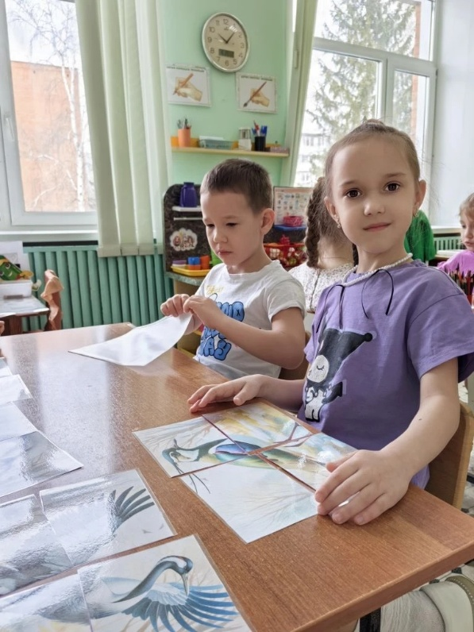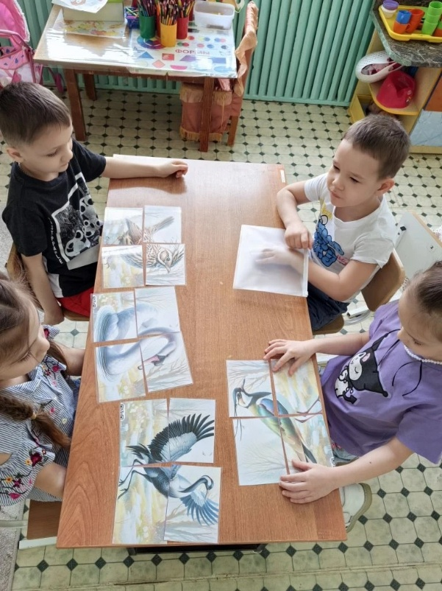

Настольная игра мемо «Птицы»
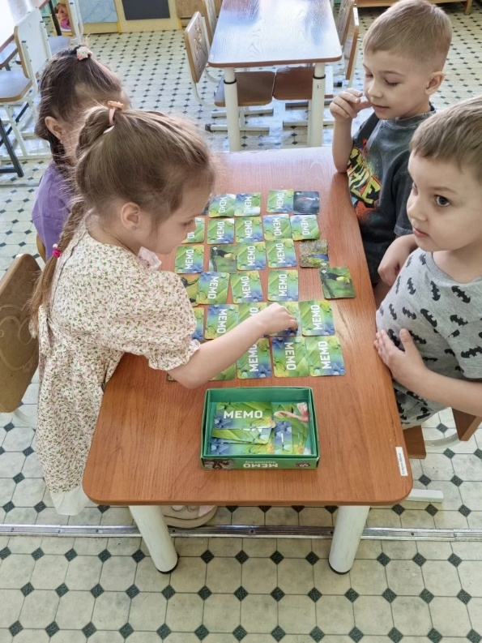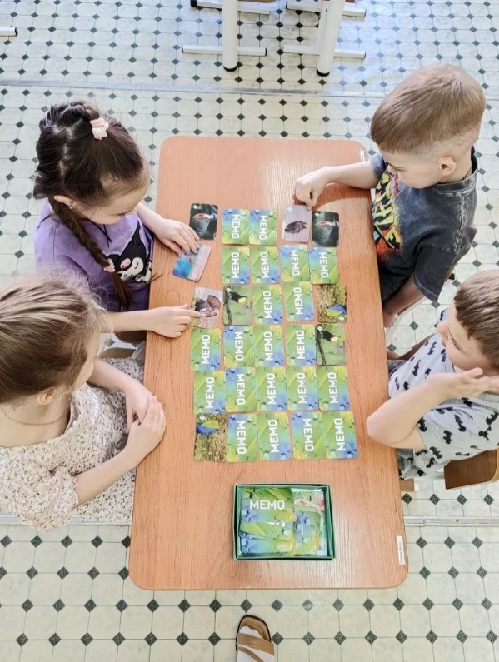

Знакомство с перелетными птицами
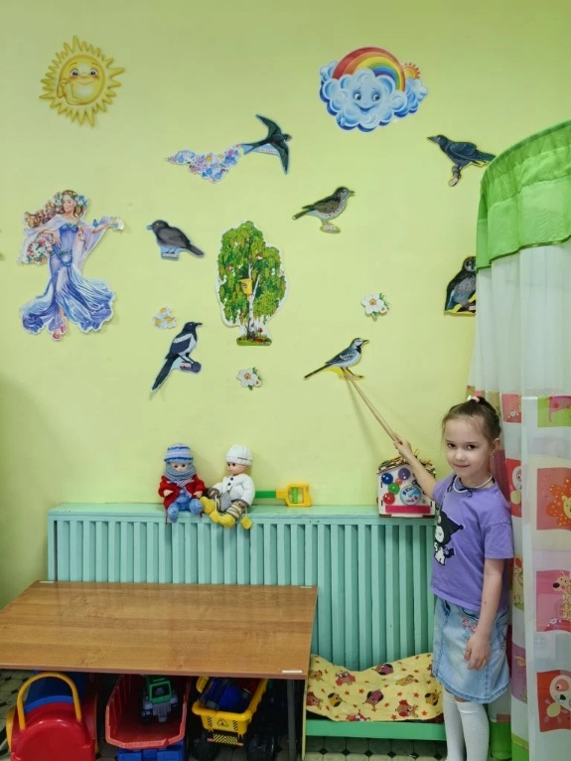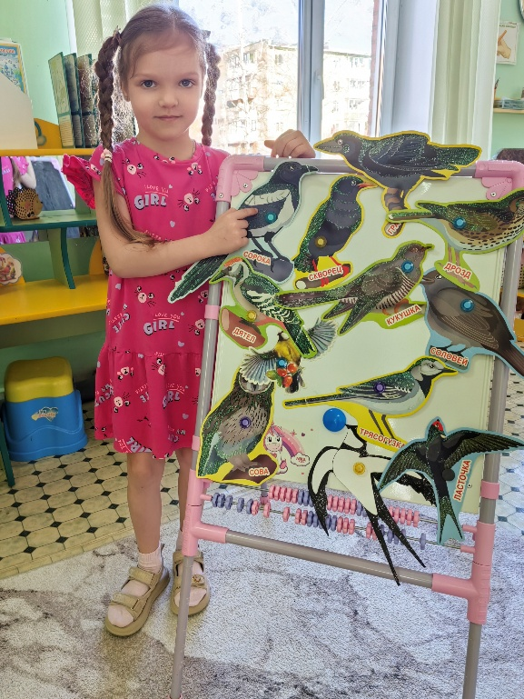

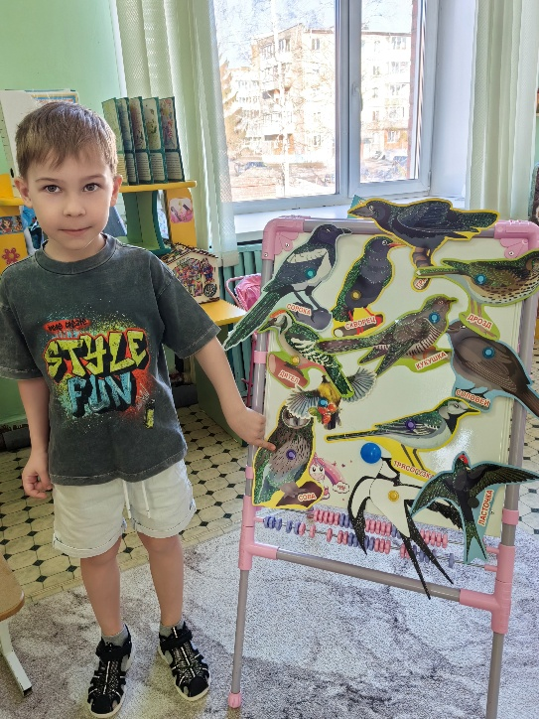

Беседа «Как появляется птица?»
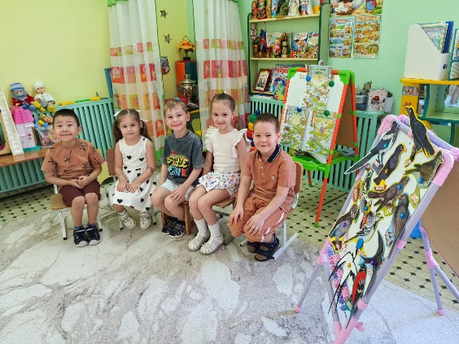

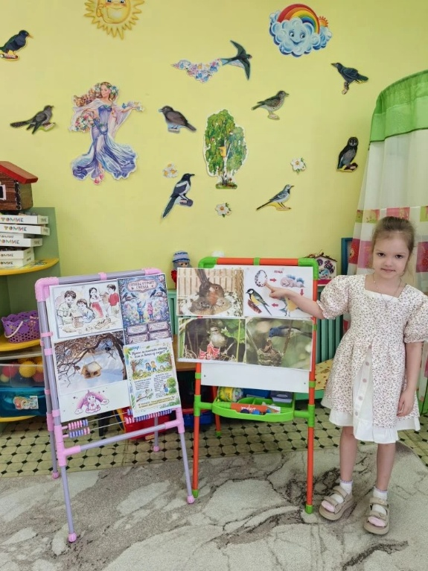

Оригами «Птички»

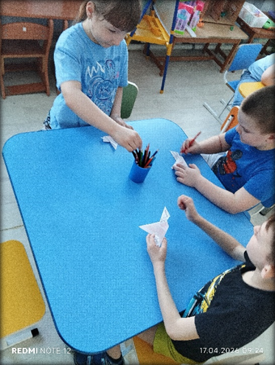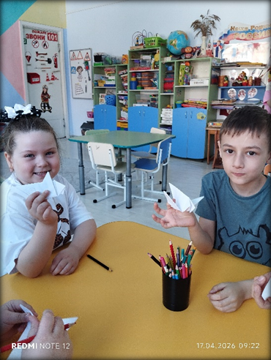

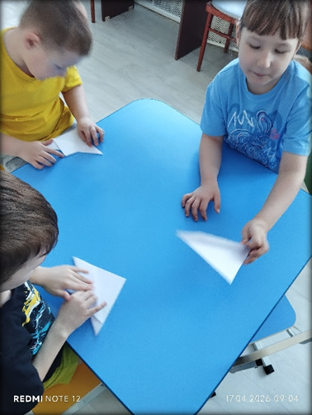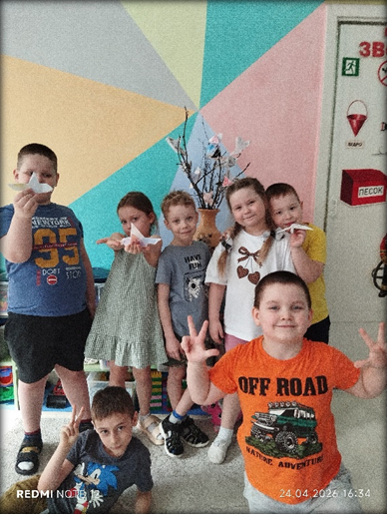

Легоконструрование «Скворечники»

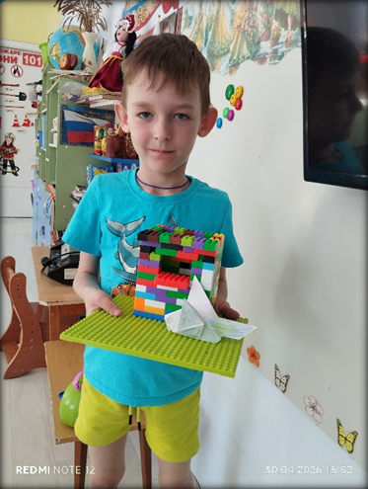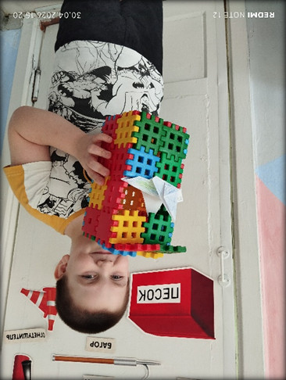

Наглядная информация о птицах.
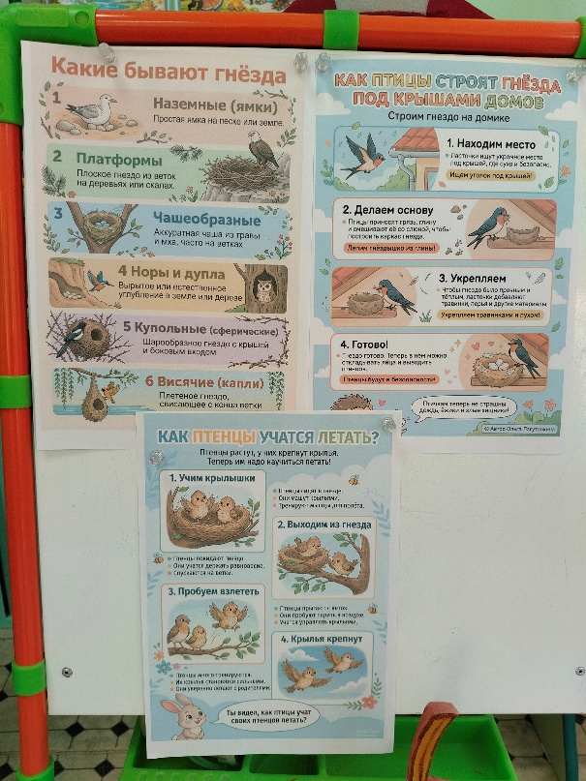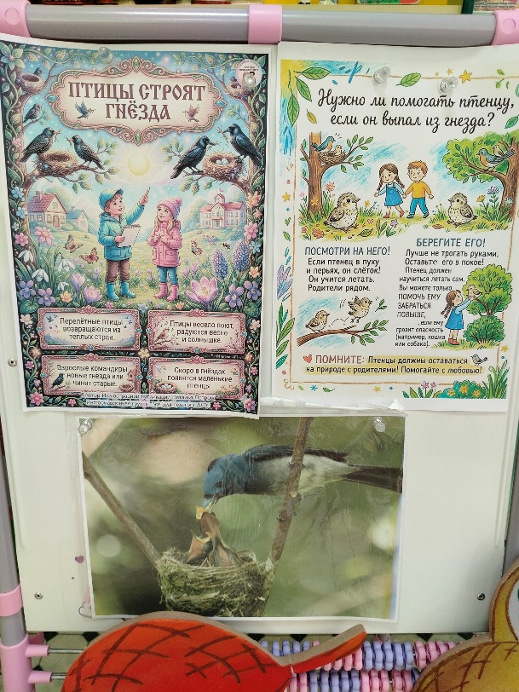

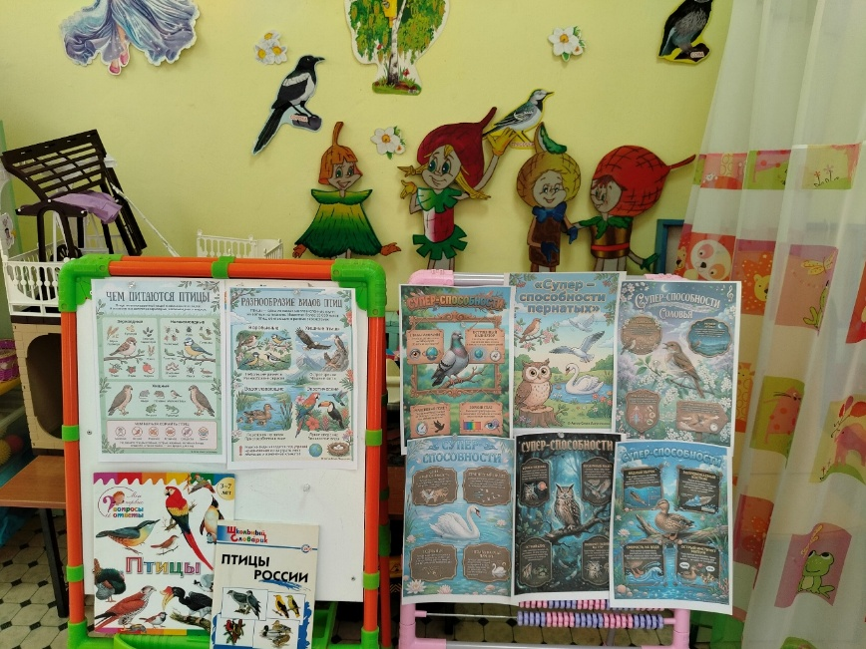

Чтение художественной литературы.
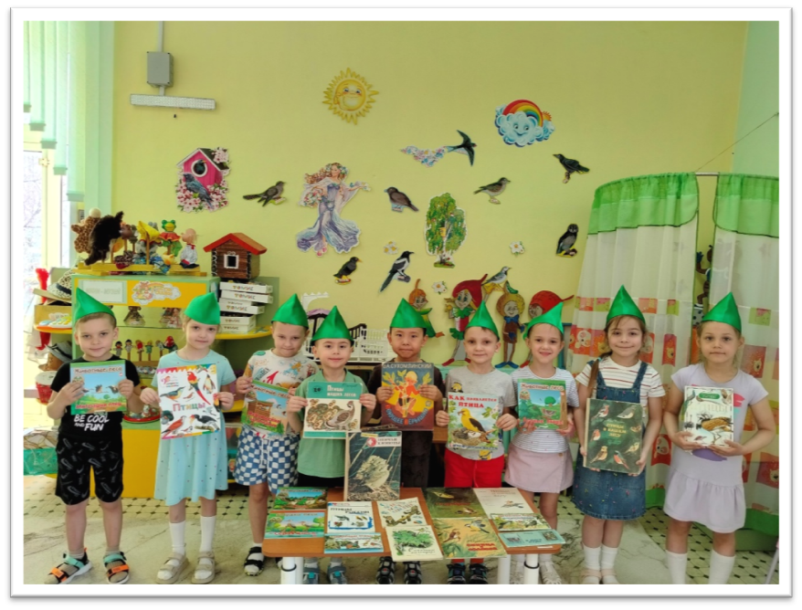

Приметы о птицах.
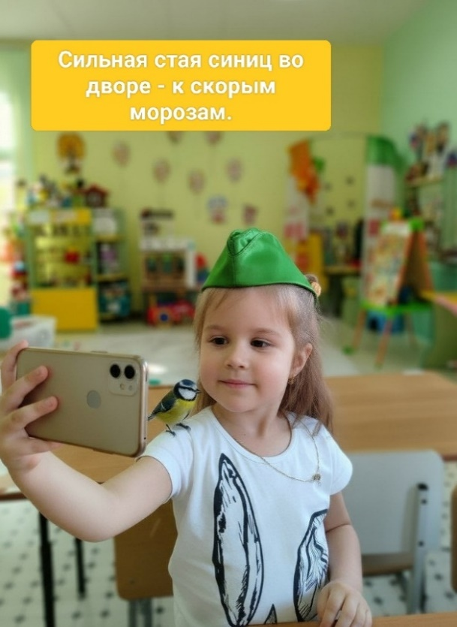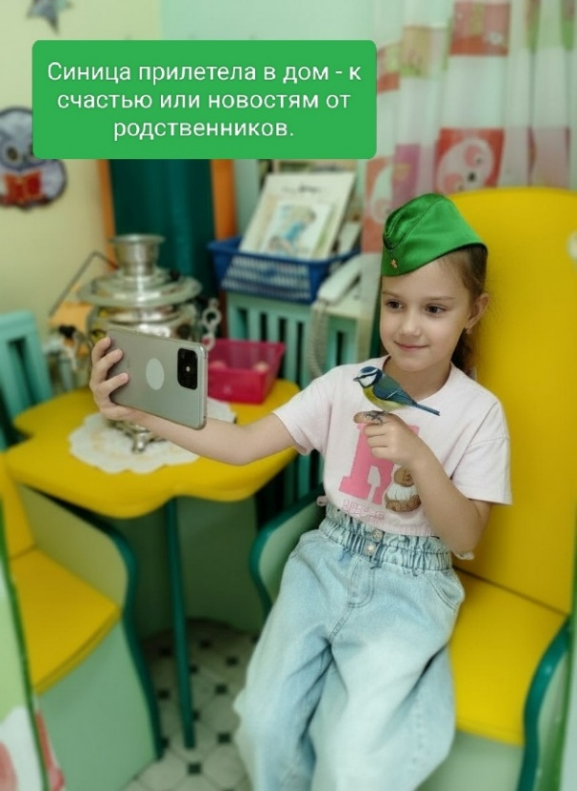

Участие в акции «Сытая морда»

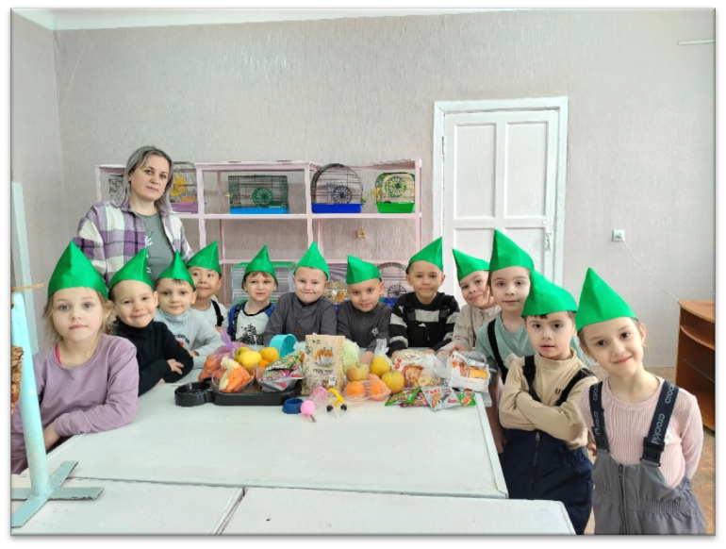

Викторина «Пернатые друзья»
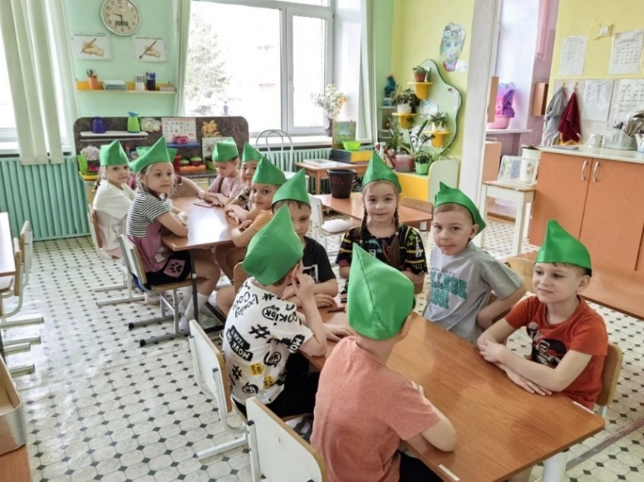

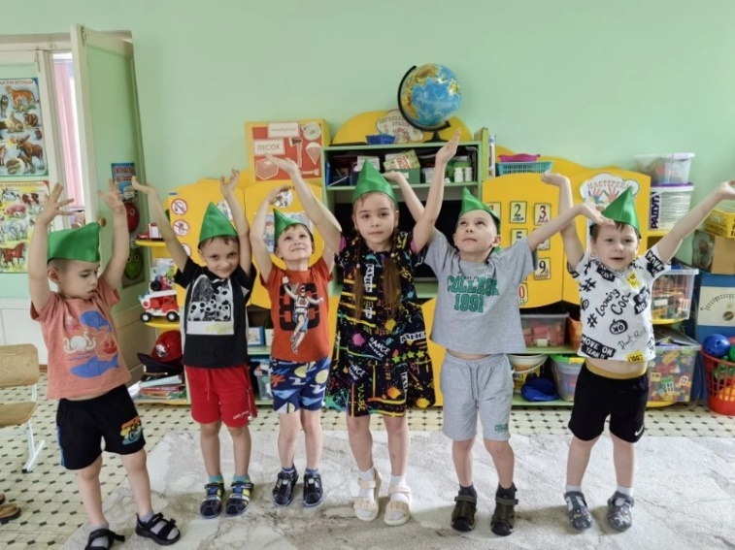

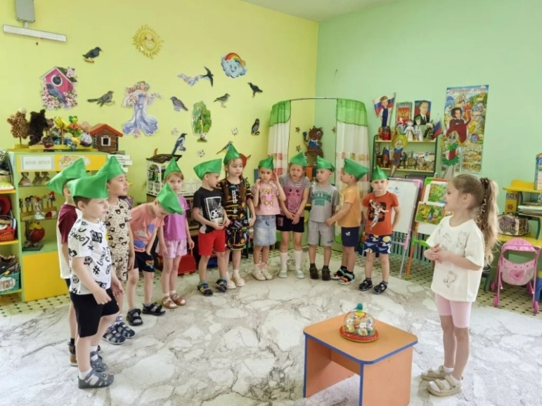

Посещение «Живого уголка»

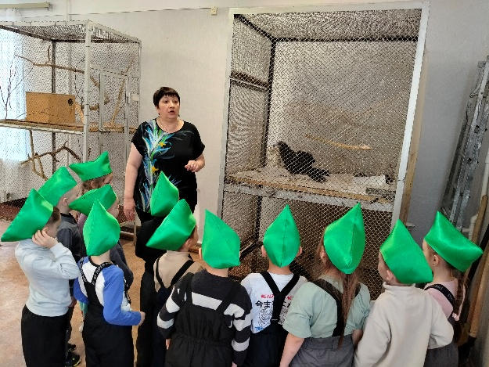

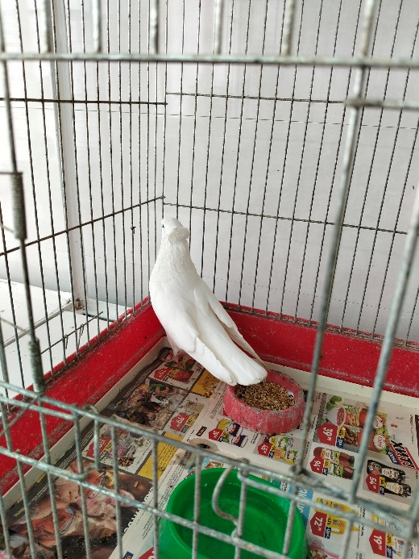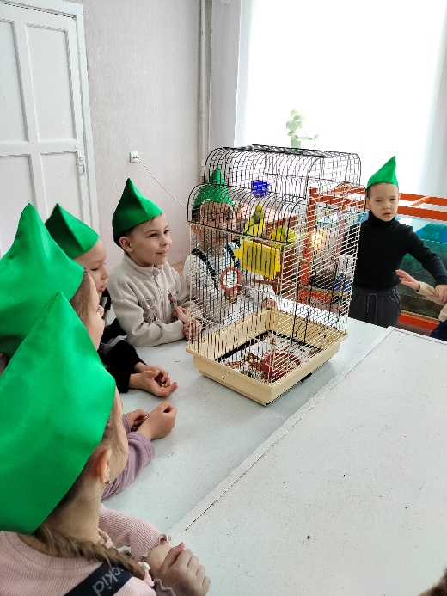

Подведение итогов, закрепление знаний.
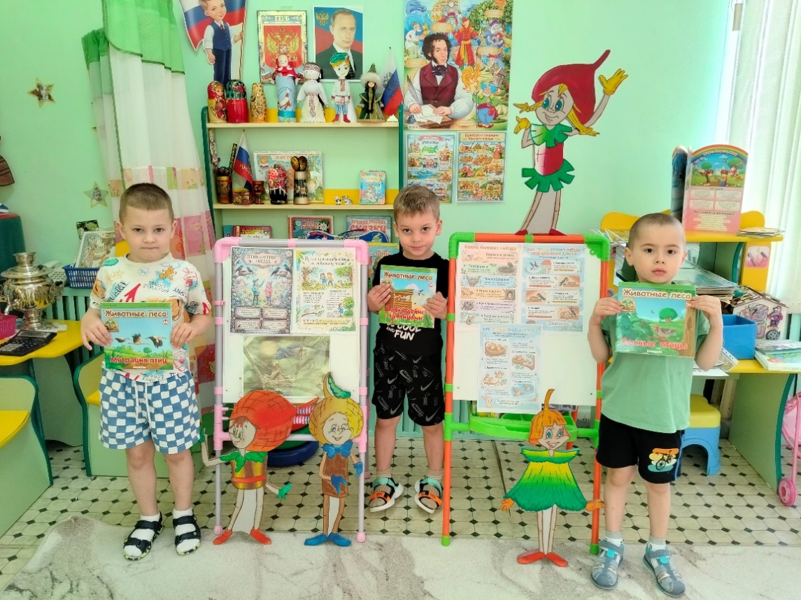

Подвижные игры
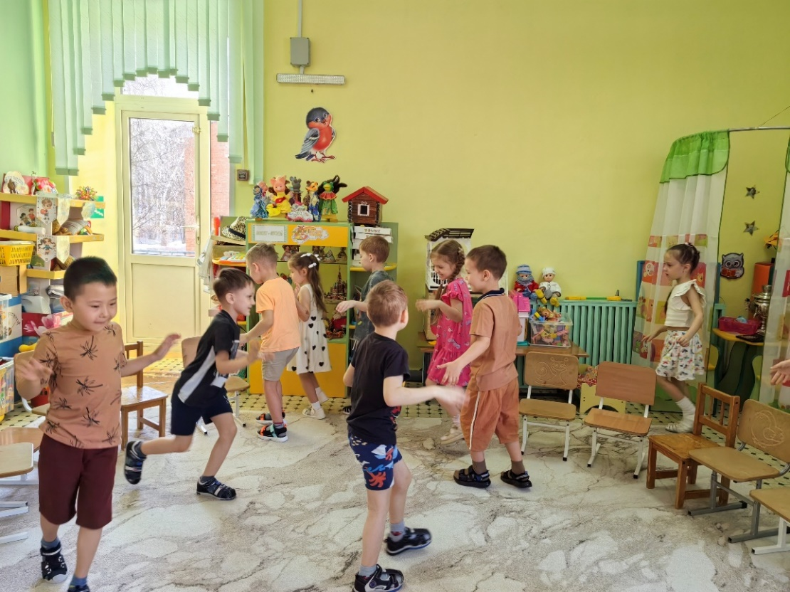
Продукт проекта
Изготовление скворечника.
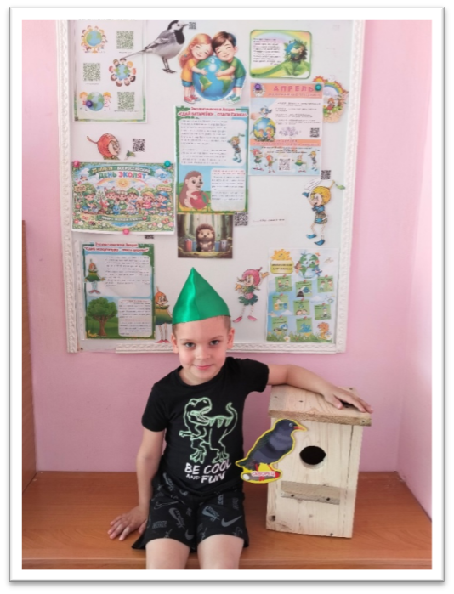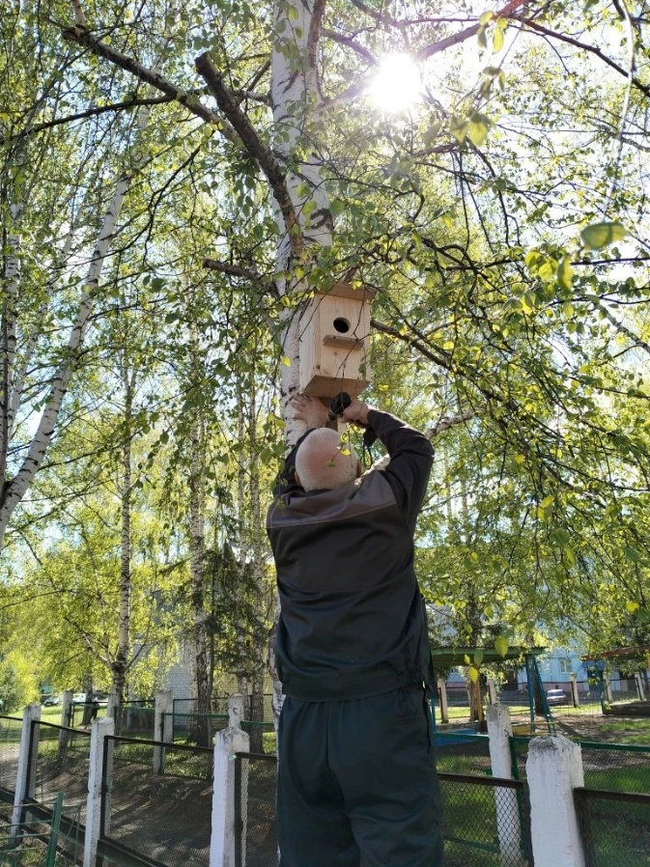

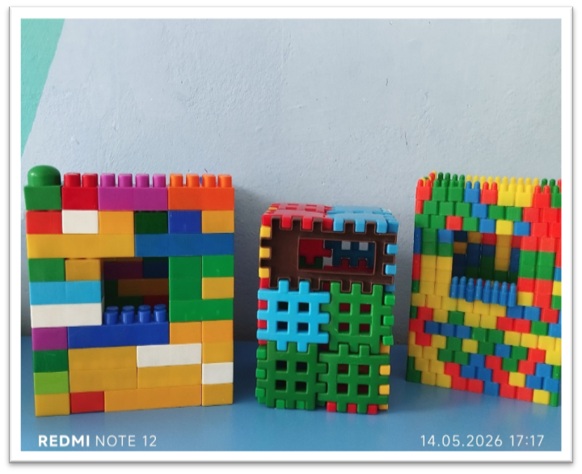

Информационный стенд для родителей.

